**FORMATO DE MARCO LÓGICO**

El marco lógico se desarrolla identificando el futuro deseado por el proponente del proyecto, en base a ello se identifican los objetivos del proyecto que permitirá alcanzar ese futuro deseado para luego reconocer los resultados y consecuencias de las actividades del proyecto que se necesitan. Finalmente, se obtienen las entradas necesarias para el desarrollo de las actividades del proyecto.



Por ejemplo:

* Futuro deseado: Cambio a vías de desarrollo de baja emisión de GEI
* Objetivos del proyecto: Reducir las emisiones de GEI de la ciudad
* Resultados: Baja intensidad de uso de energía en la ciudad
* Consecuencias: Implementación de tecnologías eficientes
* Actividades: Financiación de proyectos de tecnología verde
* Entradas: Préstamos económicos

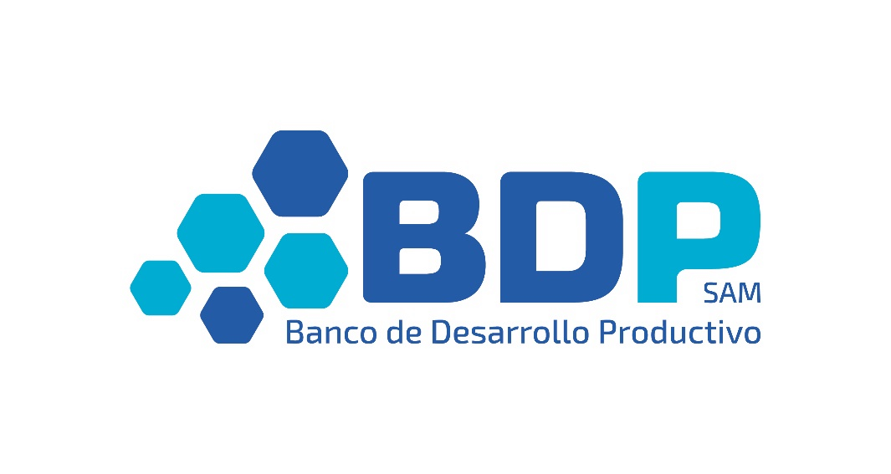



1. Entradas 3

2. Actividades 3

3. Consecuencias 3

4. Resultados 3

5. Objetivos del proyecto 3

6. Futuro deseado 3

## Entradas

## Actividades

## Consecuencias

## Resultados

## Objetivos del proyecto

## Futuro deseado